|  |
| --- |
|  |
| |  |  |  | | --- | --- | --- | |  |  |  | | МИНОБРНАУКИ РОССИИ | | | | Федеральное государственное бюджетное образовательное учреждение  высшего образования  **«МИРЭА – Российский технологический университет»**  **РТУ МИРЭА** | | |   Институт Информационных технологий  Кафедра Математического обеспечения и стандартизации информационных технологий  **Отчет по практической работе №5**  по дисциплине «Технология разработки программных приложений»  по теме «Системы конфигурационного управления»   |  |  | | --- | --- | | **Выполнил:**  Студент группыИКБО-20-22 | Шумахер М. Е. | | **Проверил:** | преподаватель Мельников Д. А. |   МОСКВА 2024 г. |

**СОДЕРЖАНИЕ**

Задание 3

Выполнение заданий 4

Вывод 9

Задание

**Цель работы**: получить навыки настройки вычислительной инфраструктуры при помощи системы конфигурационного управления Ansible.

**Задание для выполнения**

Написать роль для запуска сервера nginx, написать playbook для применения роли, провести тестовый запуск playbook’а, в случае успешного прохождения теста, применить playbook к серверам.

Необходимо добавить переменную, содержащую ФИО, номер группы и номер варианта. Данная переменная должна выводиться в шаблонный файл nginx.

Установка пакета выполняется при помощи модуля APT, используемого для установки nginx в базовой роли.

Добавьте в playbook task по установке пакета согласно варианту.

Вариант №10: figlet.

Выполнение заданий

Настроим ВМ на Debian и передадим ей сгенерированный ssh ключ (рис. 1).

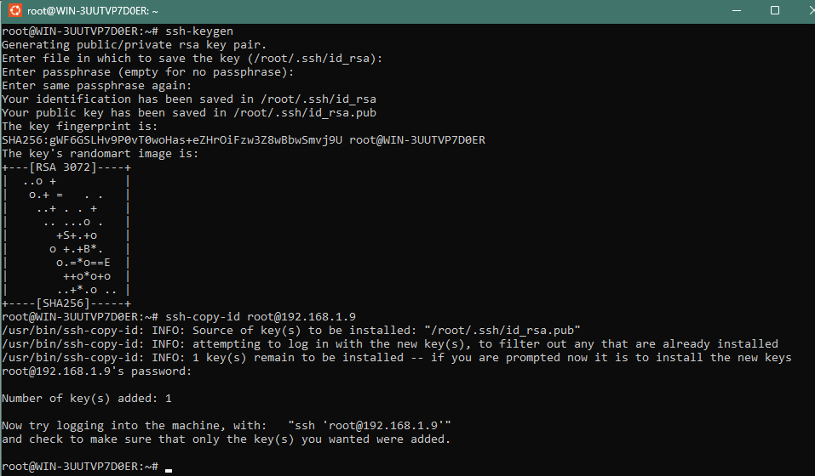

Рисунок 1 – Выполнение команд

Составим первый playbook и попробуем запустить его, затем на ВМ проверим наличие nginx. (рис. 2-3).

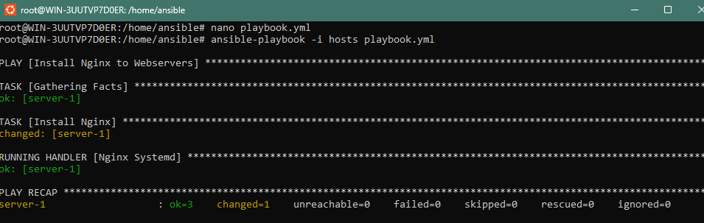

Рисунок 2 – Выполнение команд

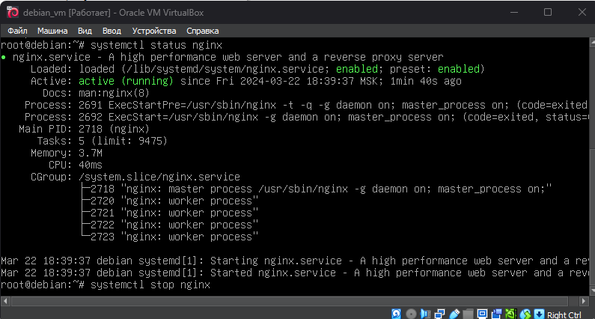

Рисунок 3 – Проверка на ВМ

Создадим второй playbook и запустим его, затем сражу проверим затем запросим базовую страницу при помощи утилиты curl, также можно запросить созданную при помощи шаблона страницу hello. Как можно увидеть, изменения успешно применились (рис. 4).

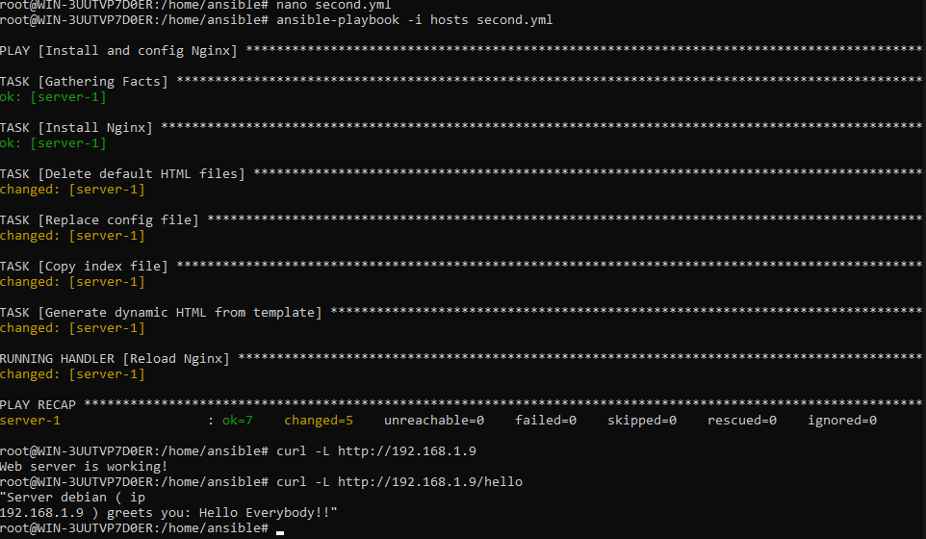

Рисунок 4 – Проверка работы

Теперь выполним индивидуальное задание. Составим роль playbook для запуска сервера nginx и проведем тестовый и финальный запуск. Для начала напишем сам nginx-role.yml и создадим саму структуру ansible (рис. 5-6).

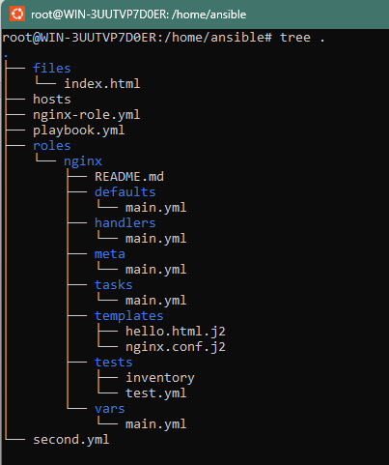

Рисунок 5 – Структура ansible

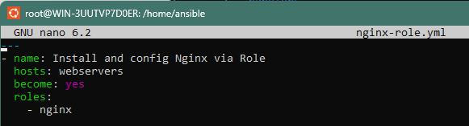

Рисунок 6 – Файл playbook

Теперь заполним данные во всех директориях roles для работы ansible (рис. 7-8). Не забудем добавить задачу по установке figlet в соответствии с 15 вариантом и переменные с ФИО, группой, вариантом, которые будут выводится в шаблонном файле nginx.

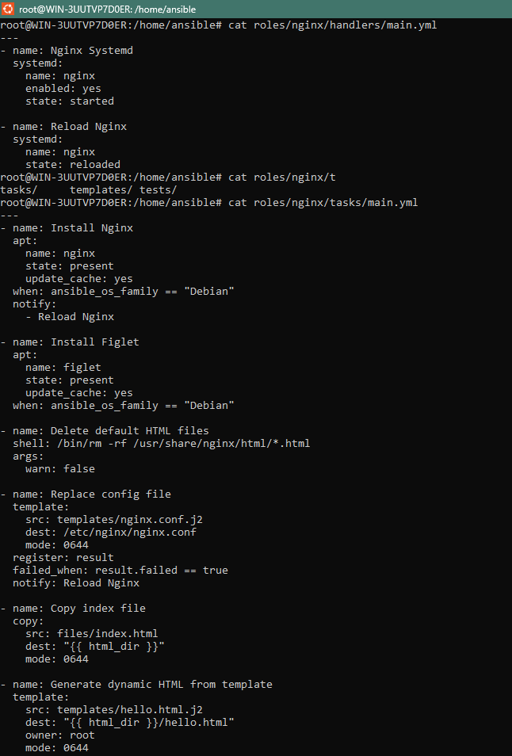

Рисунок 7 – Содержание файлов

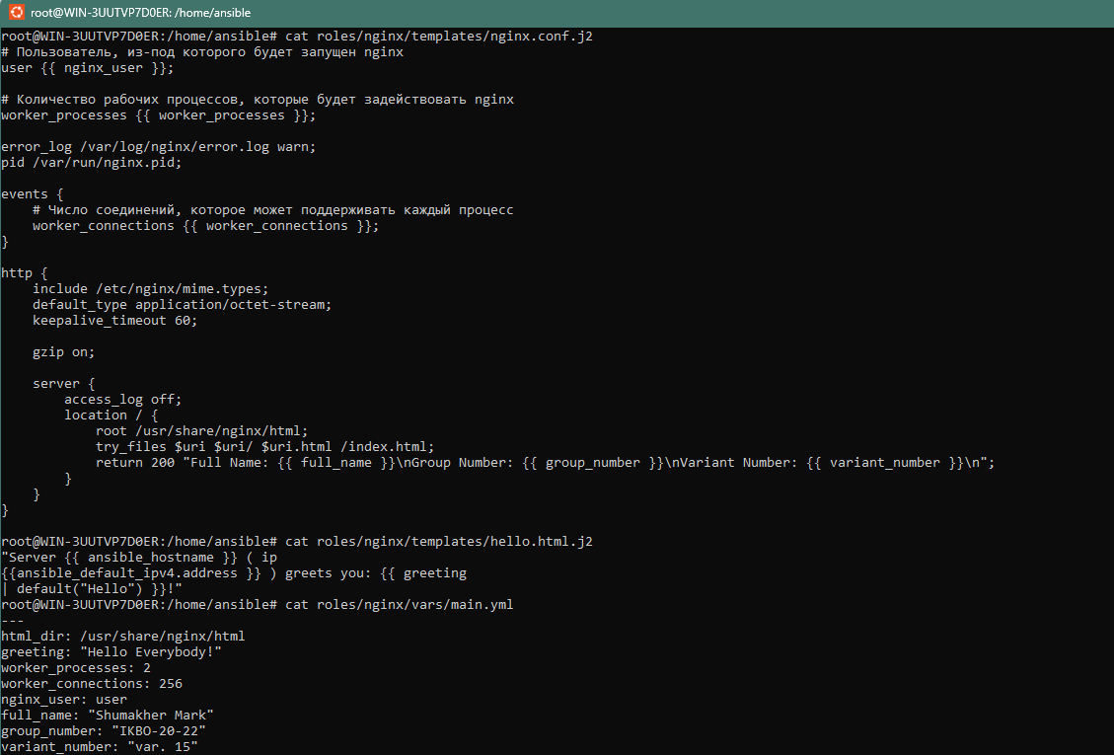

Рисунок 8 – Содержание файлов

Проведем тестовый запуск playbook’a (рис. 9).

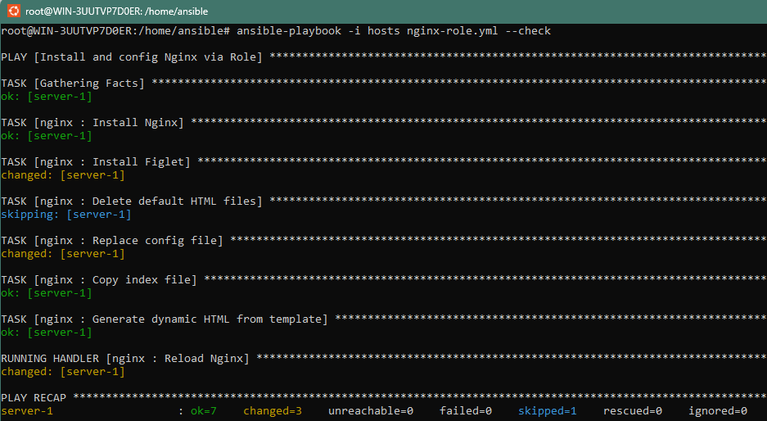

Рисунок 9 – Тестовый запуск

Поскольку тестовый запуск был успешным, то проведем обычный запуск (рис. 10).

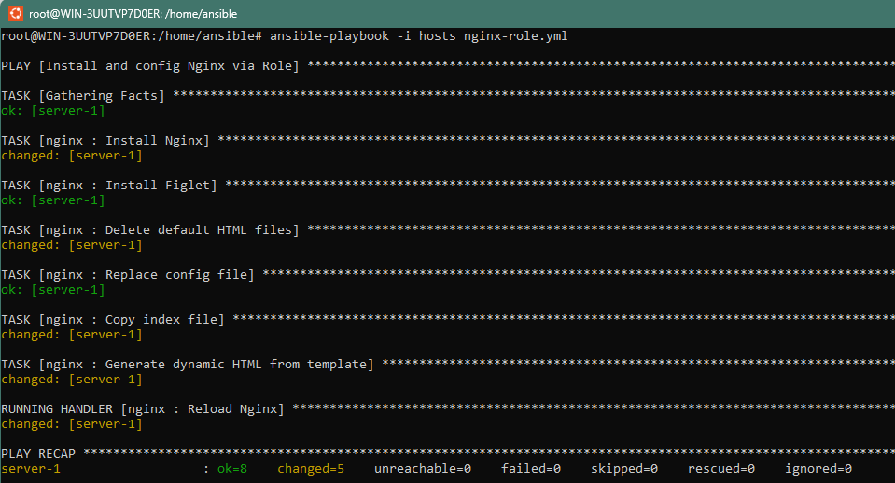

Рисунок 10 – Запуск playbook’a

Теперь можем проверить работу на хостовой машине и на удаленной, и как увидим все сработало на отлично (рис. 11).

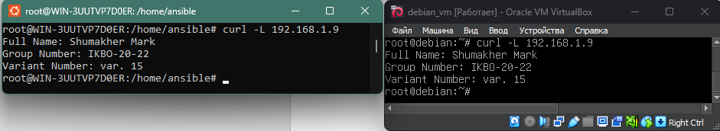

Рисунок 11 – Выполнение команд

Вывод

В результате выполнения работы были получены навыки настройки вычислительной инфраструктуры при помощи системы конфигурационного управления Ansible.